P-J-C
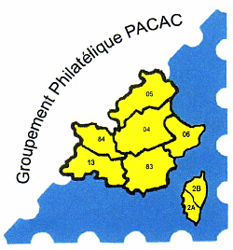
13410-LAMBESC

Même l’été notre Club est actif…………..
P-J-C propose……….
Une Carte Postale
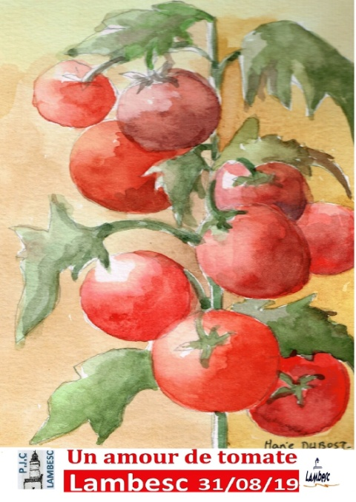
Un « TimbreAmoi »

Il est programmé à LAMBESC le 31 Août 2019 :
la « Fête à la Tomate et aux Légumes d’Antan ».

Le carnet de « Timbre A Moi » est arrivé !!!!!!!!!!!!!!
La Carte Postale en cours d’expédition.
Les Personnes intéressées trouveront ces souvenirs sur le stand PJC le Samedi 31 Août 2019
Il est possible de se faire expédier vos commandes.

TARIF
CARNET DE 10 « TimbreAmoi » 15,00€
CARTE POSTALE VIERGE 1,00 €
CARTE MAXIMUM Timbre & Tampons « Souvenir »Au choix !non oblitérant. 2 ,50€.

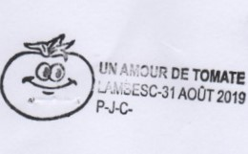

La CARTE MAXIMUM (complétée par vos soins) sera oblitérée philatéliquement par le Bureau de Poste de LAMBESC dès le Lundi 2 septembre 2019.
CONTACT :
Alain Jourdan - « La Coustelade » Vieille Route de Pélissanne-13300-Salon de Provence-
Téléphone : 0662303873
Email: alainj1945@gmail.com ////alain@jacquemardcollections.com

http://jacquemardcollections.com/

BON DE COMMANDE
 | PRIX UNITAIRE € | NOMBRE | TOTAL
CARNET | 15,00
TIMBRE UNITE | 1,50
CARTE MAXIMUM | 2,50
CARTE VIERGE | 1.00
FRAIS DE PORT (Jusqu’à 3 Cartes) | 1,28€-Lettre Suivie-
Nom : Adresse :
Téléphone : E Mail :
